俄烏戰爭對我國經濟、產業及金融等衝擊之評析
一、烏克蘭經濟發展概況
(一)基本經濟簡介
1.鐵礦為產業發展利基：天然資源(如煤、鐵、錳、鋅等)豐富，其中：(1)鐵礦為全球第10大生產國及第5大出口國，是經濟成長重要關鍵；(2)煤礦(占全球蘊藏量3.8%，全球第8大)及石油(占全球蘊藏量5%)，因深藏地底及缺乏現代化設備而多未開採。
2.鋼鐵及農產品為重要產業：(1)鋼鐵業為主要經濟命脈，是世界第10大鋼鐵生產國及歐洲第3大鋼鐵生產國，分別占國內生產總值30%及出口總額15%；(2)全球主要糧食出口國之一，所提供小麥並為全球第5大生產國。
3.獨立後經濟多半為負成長：該國獨立後經濟發展欠佳，2014年克里米亞危機及通貨膨脹問題等造成經濟嚴重衰退，2014年及2015年GDP成長率分別為-10.08%及-9.77%。近年致力與其他國家(如歐盟、加拿大等)簽訂自由貿易協定，經濟略有改善。
(二)各國投資情形
1.投資環境風險高，持續資本淨流出：近年受烏東戰事及與俄羅斯關係問題未解等影響，投資風險較高，較難吸引國外投資者進場投資，致近幾年均有每年近4%之淨資本流出。
2.主要投資國家及產業類型：2020年吸引直接外資投資金額約17億美元，主要投資國為俄羅斯、賽普勒斯(多為他國所設立境外公司)、英國及荷蘭等，產業別主要為製造業、汽機車運輸業等。
(三)主要進出口情形
2020年出口總金額493億餘美元，以穀類、動植物油、鋼鐵等主要出口產品為主，重要出口國家為中國、波蘭、俄羅斯、土耳其及德國等；2020年進口總金額539億餘美元，以礦物燃料、機械器具、車輛運輸等為主，重要進口國家為中國、德國、俄羅斯、波蘭及美國等(詳圖2-1)。
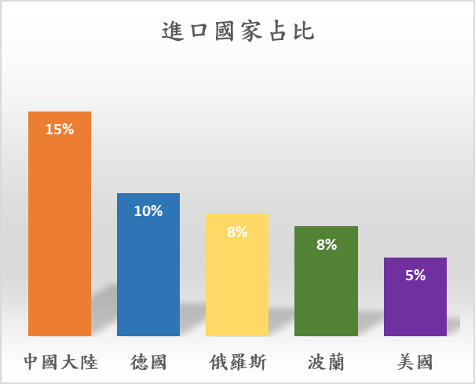
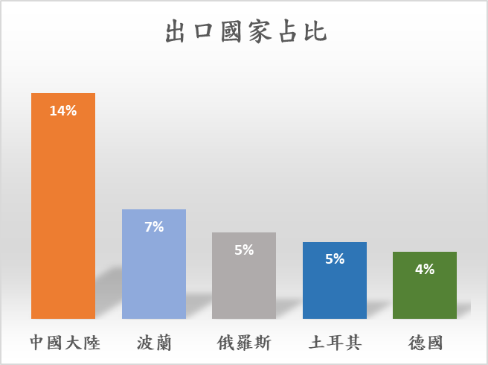
圖2-1 烏克蘭2020年前5大主要進出口國家及占比

資料來源：本中心整理自貿協全球資訊網。

